Информационная система «Управление бюджетным процессом Ленинградской области»
Подсистема бюджетного учета учреждений

Рабочая инструкция по документу «Ведомость начисления доходов бюджета
(ф. 0510837)»

на ___ листах

Оглавление
Термины и определения 3
1. Этап. Создание документа 4
2 Этап. Дозаполнение бухгалтером. 16
3. Этап. Подписание ответственным исполнителем 24
4. Этап. Отражение в учете 26
Приложение 1 30
Приложение 2 34
Приложение 3 36

Ведомость (ф. 0510837) применяется для начисления администрируемых доходов бюджета, налоговых доходов.
Ведомость заполняется в соответствии с документами, являющимися основаниями для начисления суммы доходов.
Ведомость (ф. 0510837) формируется субъектом учета (администратором доходов бюджета) в виде электронного документа. в целях начисления администрируемых доходов бюджета, а также начисления доходов от предусмотренных законодательством Российской Федерации о налогах и сборах федеральных налогов и сборов (за исключением государственной пошлины), в том числе от налогов, предусмотренных специальными налоговыми режимами, региональных налогов, местных налогов и сборов, а также пеней и штрафов по ним.
Исключение составляют следующие доходы:
- от межбюджетных трансфертов;
- от арендных платежей (арендной платы) по договорам аренды (финансовой аренды);
- от платежей по гражданско-правовым договорам, предусматривающим отдельные этапы выполнения работ, услуг, долгосрочным договорам, иных доходов;
- поэтапно признаваемых в течение будущих периодов (периода действия договора) доходами текущего периода;
- государственные пошлины.
В Ведомости (ф. 0510837) может обобщаться информация о доходах, отраженных в документе «Извещение о начислении доходов (уточнении начисления) (ф. 0510432)».
В случае исправления технической ошибки после завершения процесса обработки документа смотреть инструкцию по аннулированию документа.

Термины и определения

Обозначение, сокращение | Определение
ЭДО | Подсистема, реализованная на платформе 1С: Документооборот
ПБУУ | Подсистема автоматизации бюджетного (бухгалтерского) учета финансового – хозяйственной деятельности, а также формирования бухгалтерских проводок, регламентированной бюджетной, налоговой и статистической отчетности казенных, бюджетных, автономных учреждений Ленинградской области
КЭП, ЭЦП | Квалифицированная электронная подпись – наличие ключа электронной подписи (уникальная последовательность символов для создания электронной подписи) и ключа проверки электронной подписи (уникальная последовательность символов, однозначно связанная с ключом электронной подписи и предназначенная для проверки подлинности электронной подписи), указанного в сертификате.

1. Этап. Создание документа

Начало процесса в ЭДО.
1.1. Зайти в ЭДО под Ответственным исполнителем субъекта учета.
1.2. Зайти в раздел «Документы и файлы» и открыть «Документы внутренние».
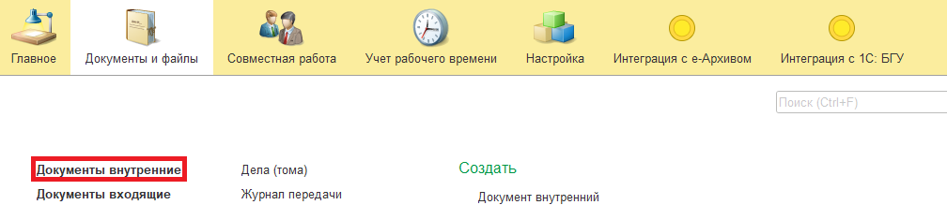
1.3. Нажать на кнопку «Создать».
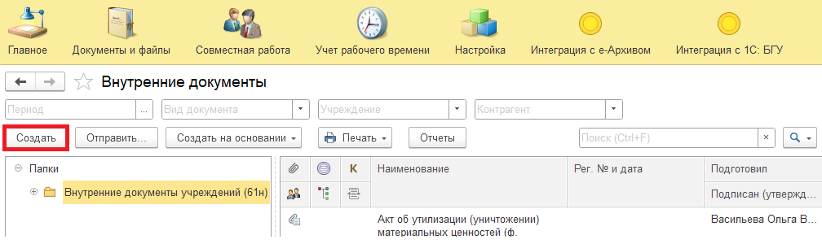
1.4. Открыть папку «Бухгалтерские документы 61н» или папку «Недавние», выбрать «Ведомость начисления доходов бюджета (ф. 0510837)». Нажать на кнопку «Создать».
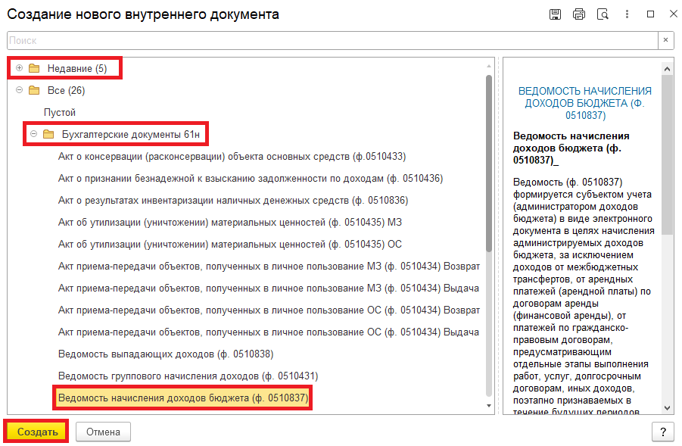
1.5. Закладка «Реквизиты».
1.5.1. При создании нового документа поле «Срок» заполняется автоматически.
В поле указан плановый срок исполнения обработки внутреннего документа по шаблону, установленный правилами внутреннего документооборота.
Данный срок является предельным для обработки и исполнения документа, то есть до даты, указанной в поле «Срок», документ должен быть утвержден и отражен в учете, а также исполнены все задачи.
Задачи, у которых дата исполнения обработки внутреннего документа превышает данный срок, будут приходить просроченными.
В случае, если необходимо перенести плановый срок исполнения обработки внутреннего документа, в поле «Срок» выбрать соответствующую дату из календаря.
Редактирование поля «Срок» доступно ответственному исполнителю субъекта учета до момента записи документа.
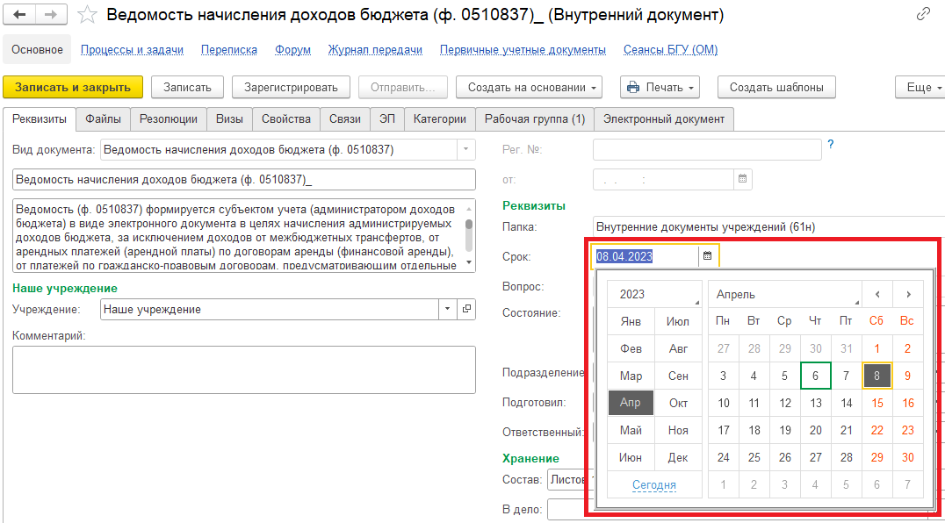

1.5.2. Добавить скан-копию документа-основания в формате pdf (например, начисления сумм доходов в ГИС «Электронный бюджет», в ведомственной ИС главного администратора (администратора) доходов бюджета или в иной ИС для администрирования доходов бюджетов и (или) ведения учета; требование о выплате неустойки) в нижней части в разделе «Добавить Файл» нажать на кнопку «Добавить». Выбрать «Загрузить с диска» для загрузки файла или «Сканировать» для добавления скан-копии (в случае, если компьютер подключен к сканеру).
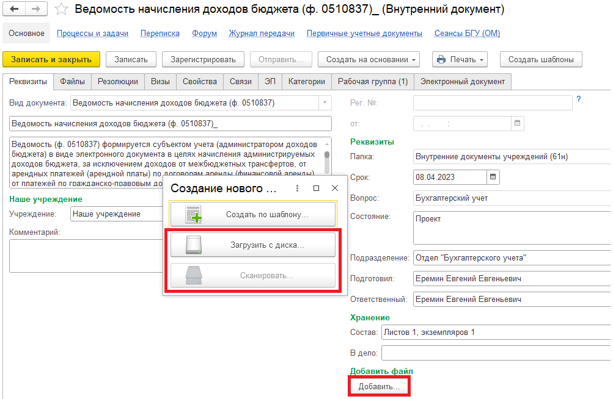
На закладке «Файлы» присоединился файл.
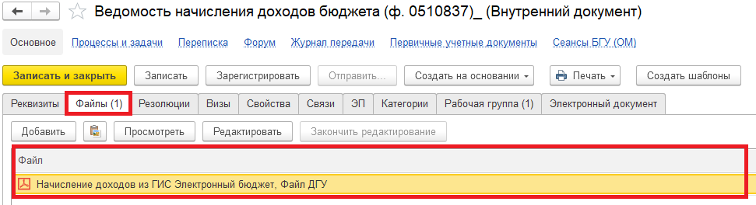

1.5.3. Необходимо подписать присоединенный файл. Для этого нажать на кнопку «Еще», выбрать «ЭП и шифрование» и «Подписать».
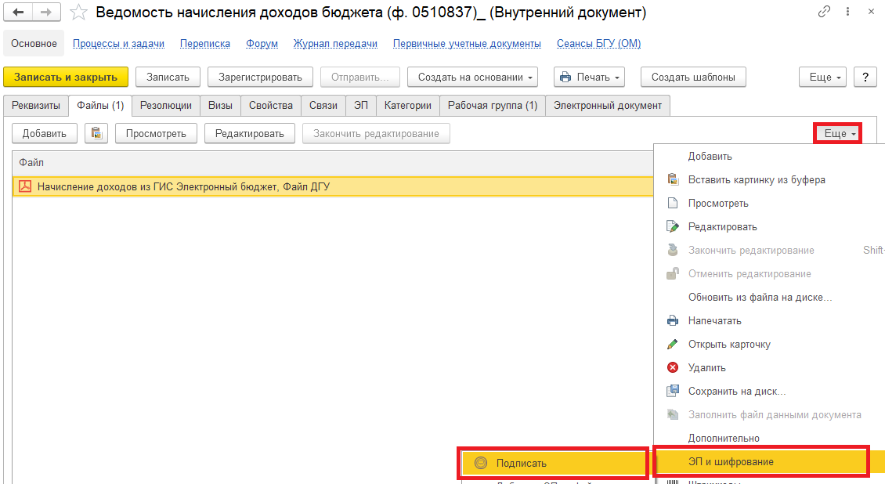
В открывшемся окне «Подписание файла» нажать на кнопку «Подписать».
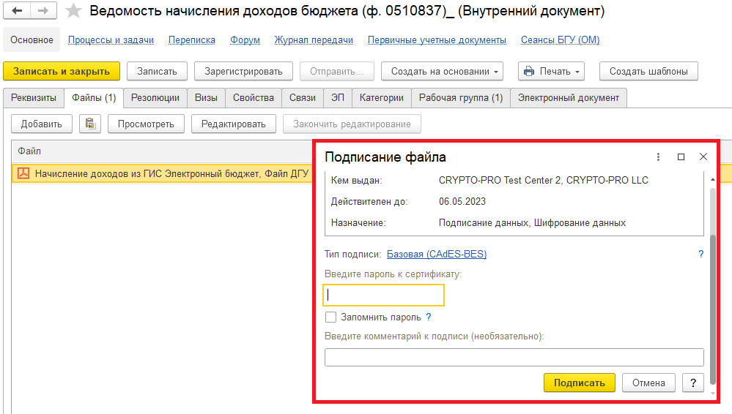

1.6. Перейти на закладку «Электронный документ».
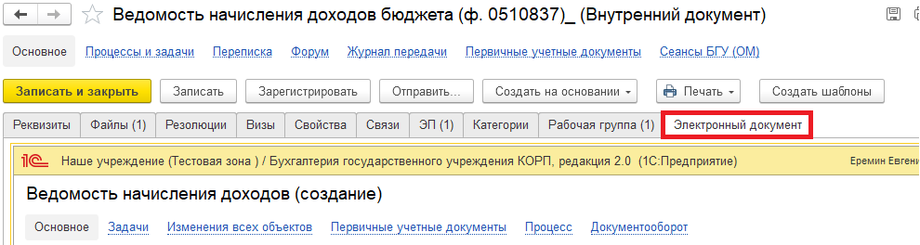
1.6.1. На закладке «Начисление» по кнопке «Добавить» заполнить графы:
- Источник дохода – по команде «Показать все», откроется справочник «Номенклатура» выделить нужный источник дохода и нажать на кнопку «Выбрать».
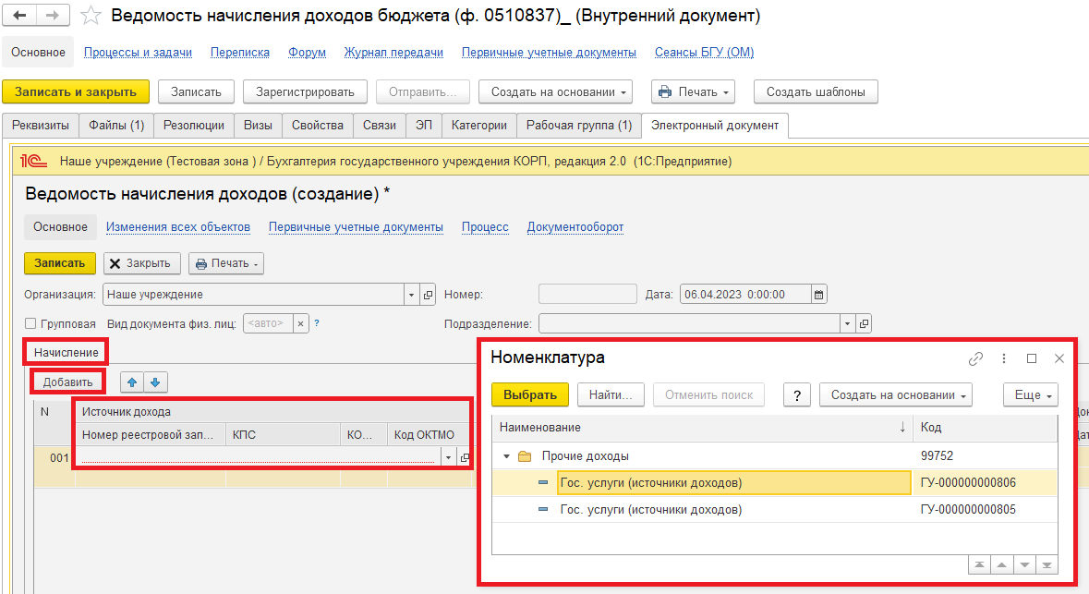

При выборе Источника дохода заполняются поля «КПС», «КОСГУ» и «ОКТМО», при условии, что данные поля заполнены в выбранном Источнике дохода в справочнике «Номенклатура».
В случае, если данные поля не заполнены, указать в комментарии, какие поля необходимо заполнить бухгалтеру, см. п. 1.8.1.
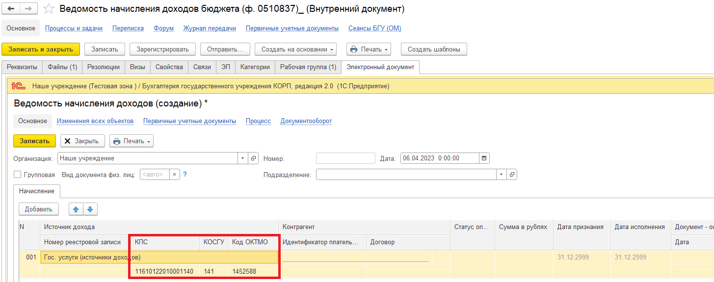
- Номер реестровой записи (при наличии) – уникальный номер реестровой записи источника дохода в соответствии с реестром источников доходов бюджет;
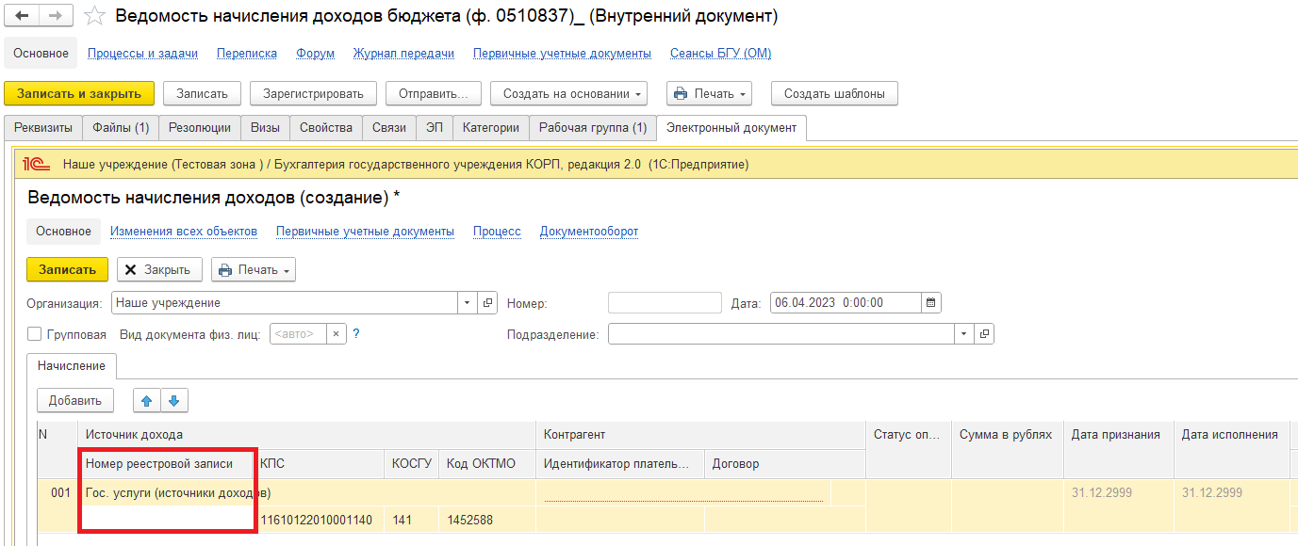

- Контрагент – по команде «Показать все». Выделить контрагента из справочника «Контрагенты» и нажать на кнопку «Выбрать».
При выборе Контрагента заполняется графа «Идентификатор плательщика».
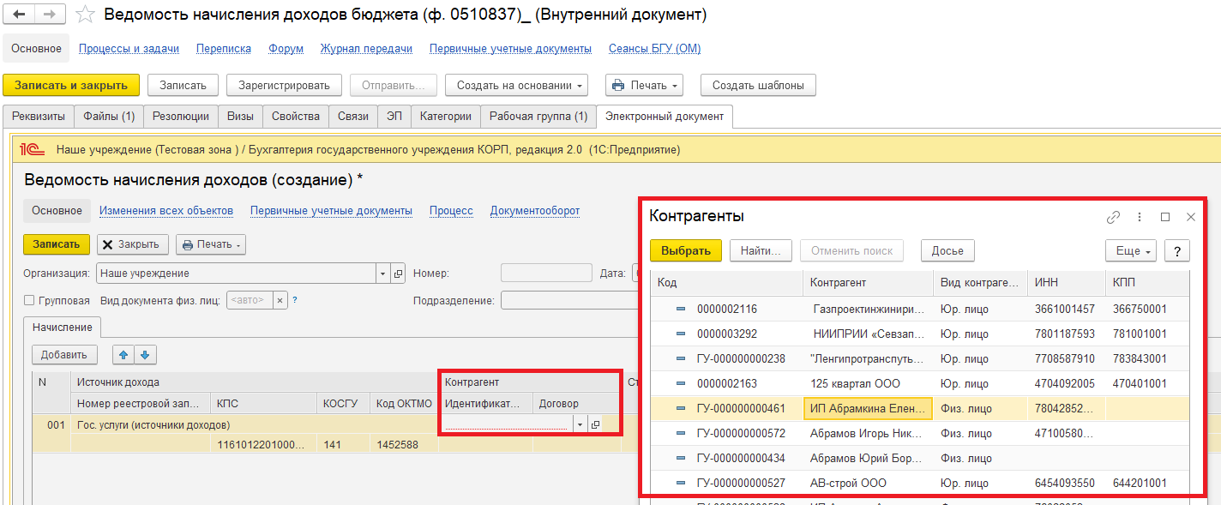
- Договор – по команде «Показать все» откроется справочник «Договоры и иные основания возникновения обязательств». Выделить договор и нажать на кнопку «Выбрать».
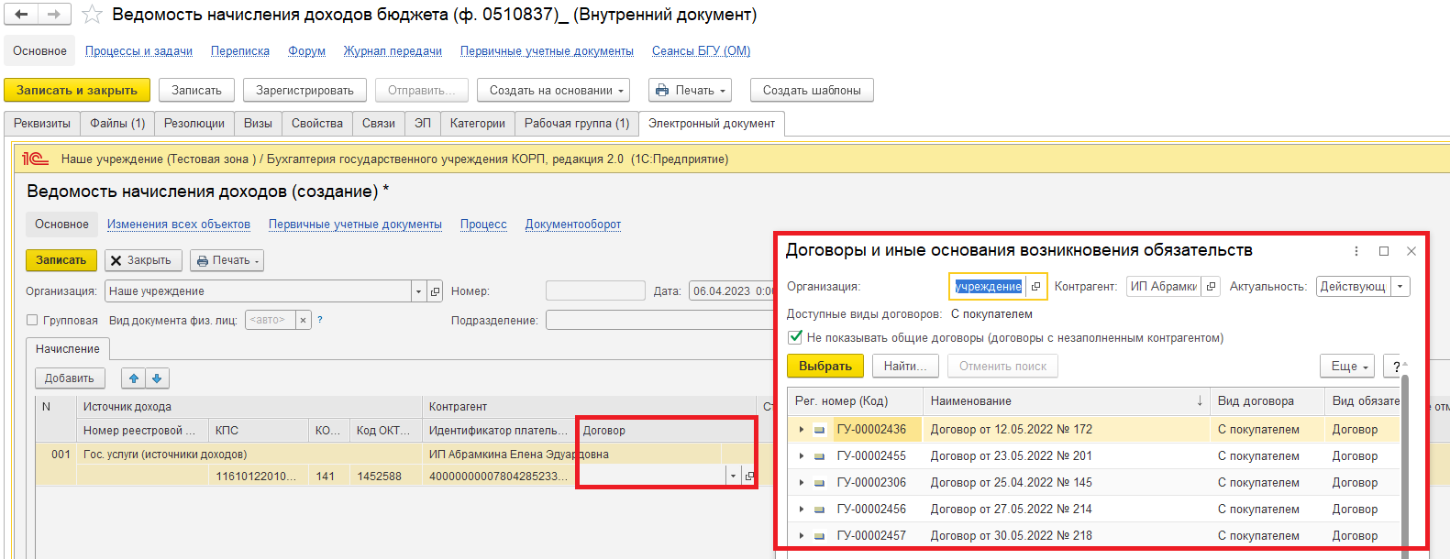
В случае если в справочнике отсутствует необходимый элемент (Источник дохода, Контрагента, Договор) см. п.1.6.2. (1.6.4.) и 1.8.1.

- Статус операции – код статуса операции. По каждой операции по начислению (уточнению начисления (увеличению, уменьшению)) доходов, отражаемой согласно нормативным правовым актам, регулирующим ведение бухгалтерского учета, по соответствующим бухгалтерским записям, указывается соответствующий код статуса операции:
- «01.00» – Первичное начисление по операциям признания в бухгалтерском учете;
- «02.00» – Уточнение начисления по ранее произведенным начислениям доходов, включая увеличение или уменьшение сумм начисленных доходов;
- «03.00» – Аннулирование начисления по ранее произведенным начислениям доходов в связи с выявленной субъектом учета ошибкой, включая некорректное отражение начислений в связи с несвоевременным поступлением субъекту учета документов, являющихся основанием для начисления доходов.
- «04.00» – отмена аннулирования начисления (восстановление) ошибочно аннулированных начислений доходов (аннулирование).
Выбирается из справочника «Статусы операций начисления доходов» по команде «Показать все». Выделить тип начисления дохода и нажать на кнопку «Выбрать».
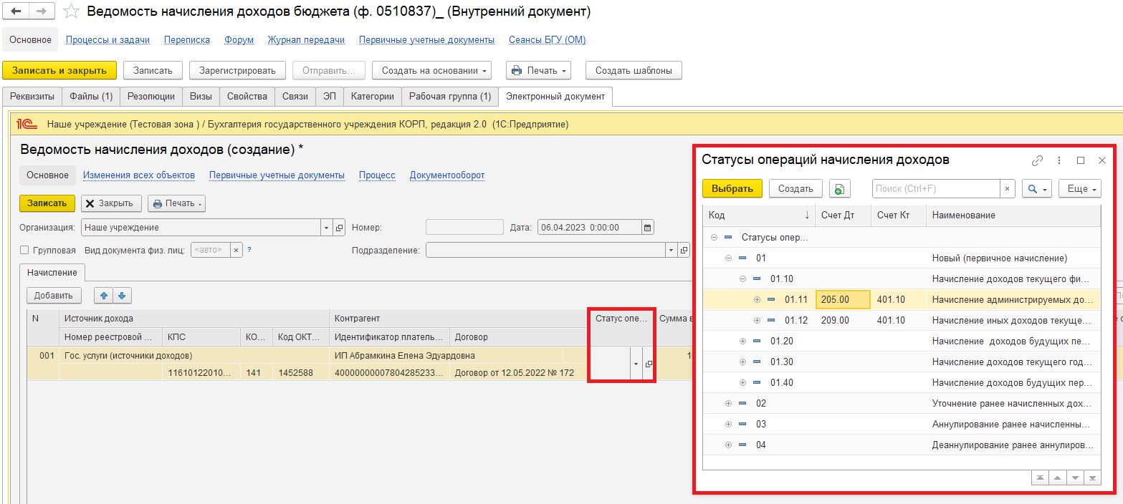
- Сумма в рублях.
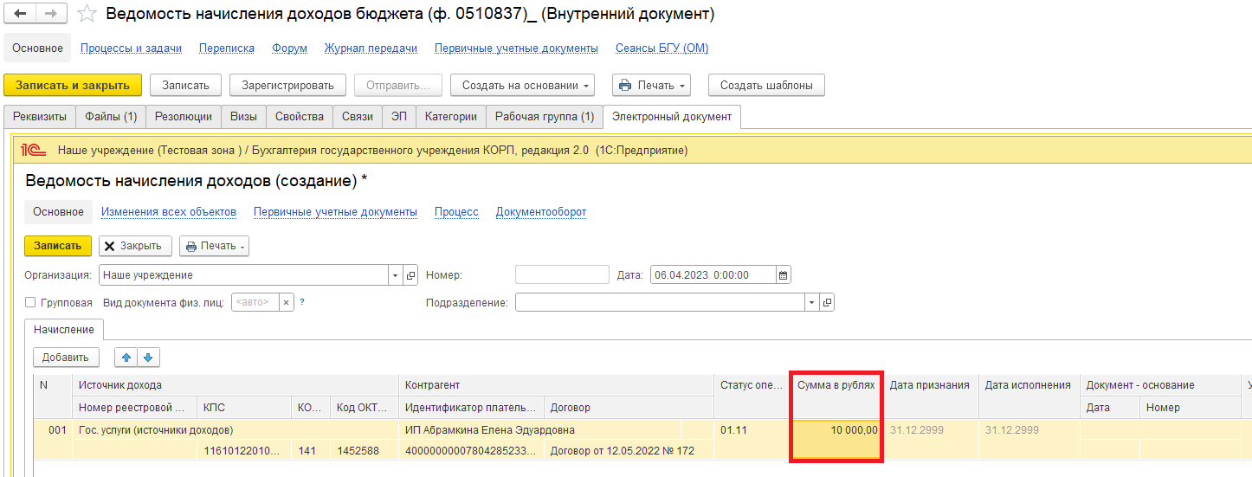
- Дата признания – дата вступления в силу документа - основания начисления доходов (далее - дата признания дохода бюджета).
В случае невозможности установления конкретной даты признания дохода бюджета на момент формирования Ведомости (ф. 0510837), например, в связи с оспариванием предъявленных требований по платежам в бюджет (например, постановления о привлечении к административной ответственности), проставляется автоматическое значение «31.12.2999».
При поступлении в отношении оспариваемых требований по платежам в бюджет документа, определяющего дату признания дохода и (или) предельную дату исполнения плательщиком обязательства по уплате в доход бюджета платежа (например, решения суда, вступившего в законную силу) администратором доходов бюджета формируется Ведомость (ф. 0510837) по уточнению даты признания дохода и предельной даты исполнения плательщиком обязательства по уплате в доход бюджета платежа с отражением в графе 12 «Код статуса операции» группы «02 00» и в графе 13 равного дате признания дохода. При этом значение графы 13 «Дата признания доходов бюджета» не может быть ранее даты формирования Ведомости (ф. 0510837);
- Дата исполнения – предельная дата исполнения плательщиком обязательства по уплате в доход бюджета платежа, определяемая согласно документу-основанию для начисления доходов бюджета (далее - дата исполнения платежа).
В случае невозможности установления точной даты исполнения платежа на момент формирования Ведомости (ф. 0510837), например, в связи с оспариванием предъявленных требований по платежам в бюджет (например, постановления о привлечении к административной ответственности) проставляется автоматическое значение «31.12.2999».
При поступлении в отношении оспариваемых требований по платежам в бюджет документа, определяющего дату исполнения платежа (например, решения суда, вступившего в законную силу), администратором доходов бюджета формируется Ведомость (ф. 0510837) по уточнению даты признания дохода и (или) даты исполнения платежа с отражением в графе 12 «Код статуса операции» группы "02 00" и в графе 14 - соответствующей даты исполнения платежа.
При этом значение графы 14 «Предельная дата исполнения» не может быть ранее даты признания дохода отраженной в графе 13 «Дата признания доходов бюджета» и даты формирования Ведомости (ф. 0510837).
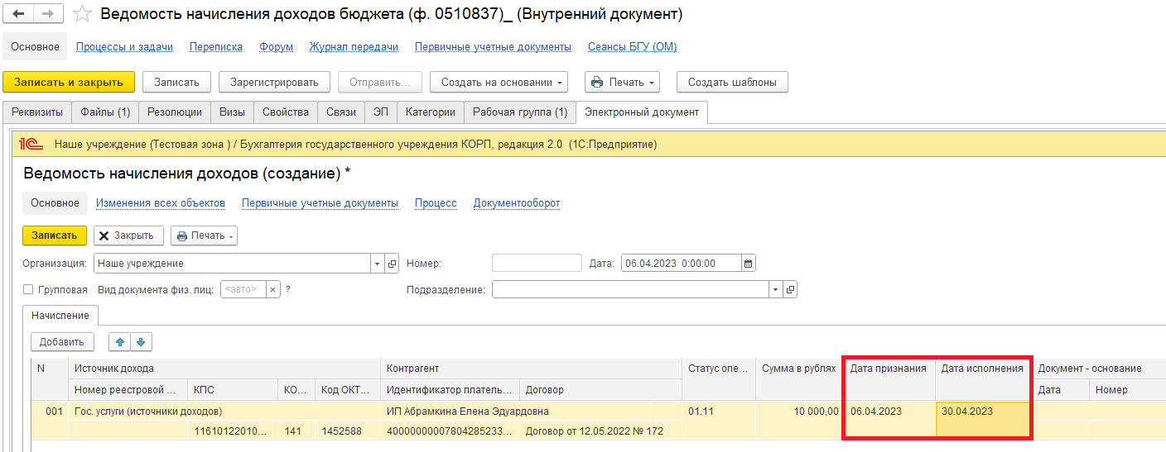

- Документ Основание, дата и номер.
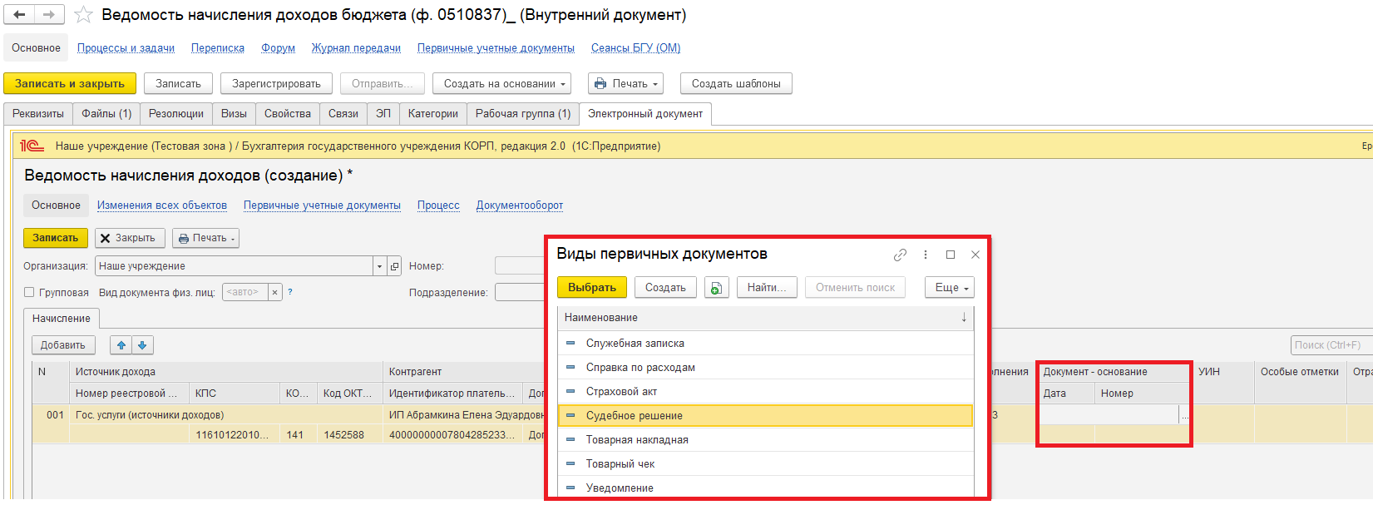
- При необходимости заполнить «Особые отметки»
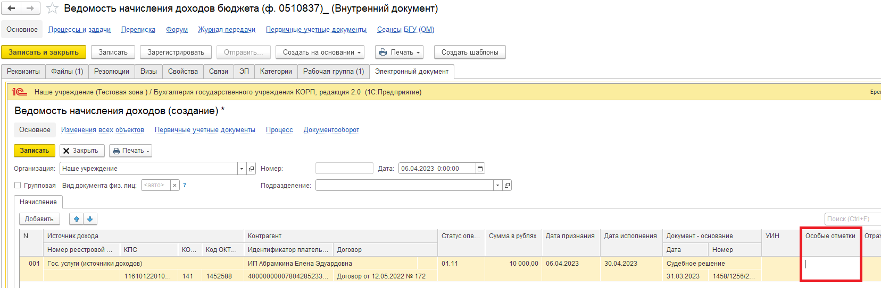
1.6.2. В случае, если в справочнике отсутствует контраген и (или) договор, необходимо приложить документ-основание в формате pdf, в котором содержится информация о контагенте и (или) договоре.
Для этого необходимо на закладке «Файлы» добавить файл и подписать его (см. п. 1.6.4.). Написать комментарий для бухгалтера (см. п. 1.8.1.).
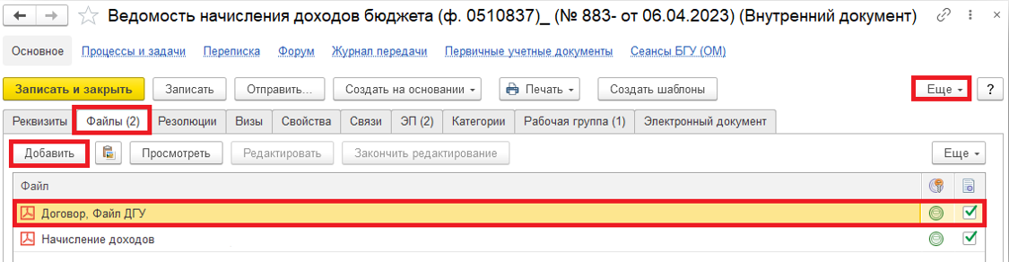

1.6.3. Нажать на кнопку «Записать».
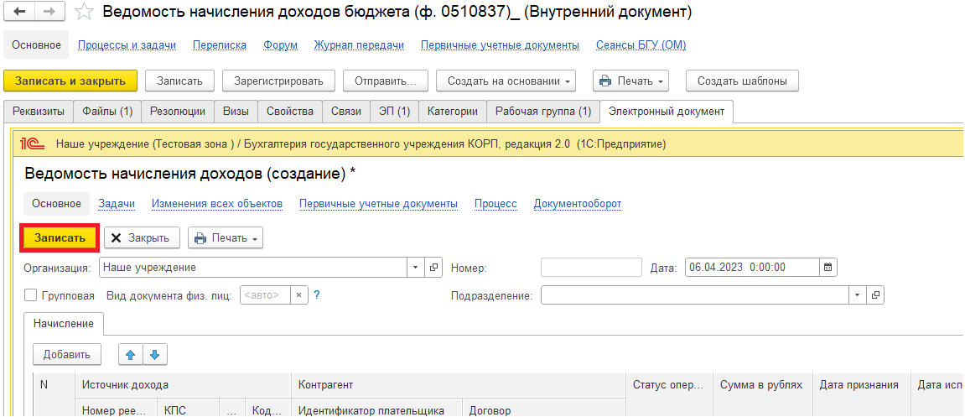
1.6.4. В случае если в справочнике отсутствует какой-то элемент (например, контрагент, договор, источник дохода, УИН), необходимо приложить документ-основание в формате pdf, в котором содержится информация о контагенте и (или) договоре, или источнике дохода и в п. 1.8.1. добавить комментарий для бухгалтера, заполнив поле «Описание».
Для этого необходимо на закладке «Файлы» добавить файл по кнопке «Добавить» выбрать «Загрузить с диска» или «Сканировать» и подписать его (см. п. 1.5.3.).
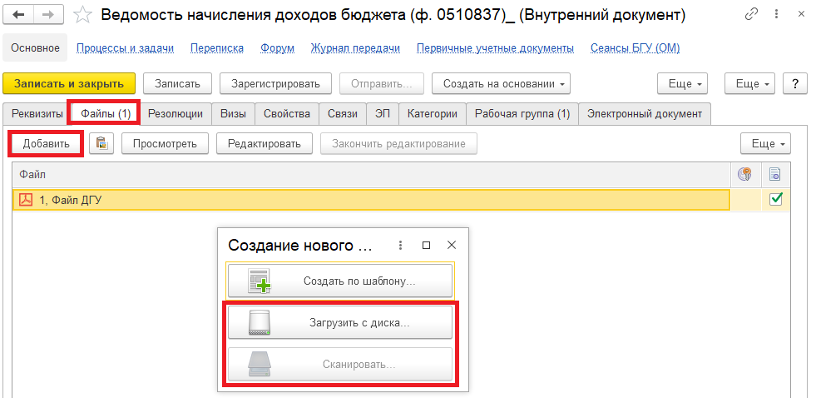

1.7. Нажать на кнопку «Зарегистрировать».
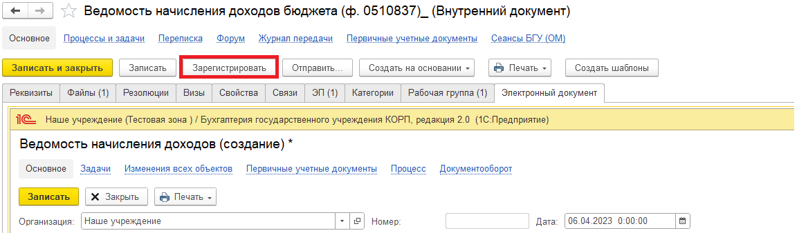
1.8. Открывается окно запуска процесса по шаблону «Ведомость начисления доходов бюджета (ф. 0510837)». Нажать на кнопку «Перейти к запуску процесса».
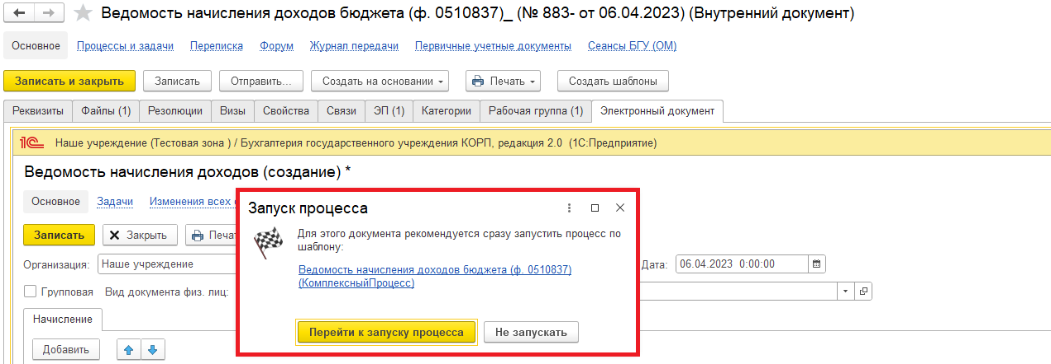
1.8.1. В случае, если в справочнике отсутствует какой-то элемент (например, контрагент, договор, источник дохода, УИН), необходимо написать комментарий для бухгалтера в поле «Описание», чтобы бухгалтер добавил в справочник нужный элемент и выбрал этот элемент в документе «Ведомость начисления доходов бюджета (ф. 0510837)».
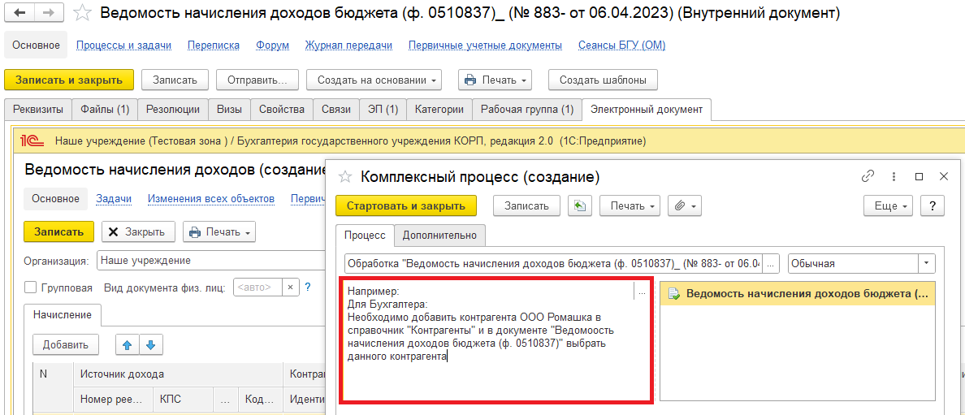
1.9. Нажать на кнопку «Стартовать и закрыть».
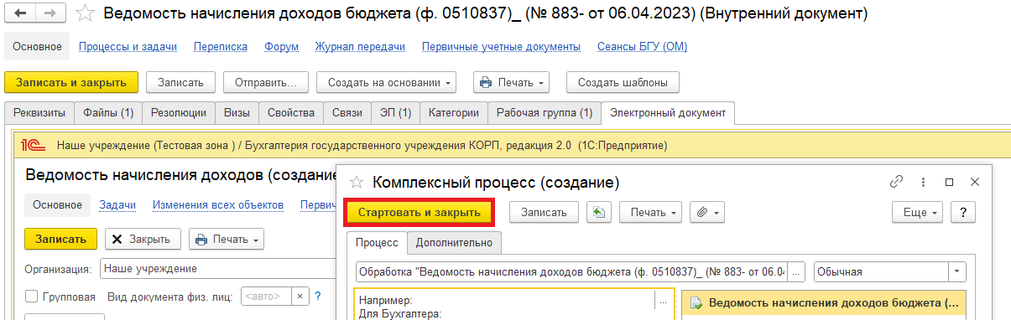
1.9.1. В случае, если необходимо ознакомиться, что процесс запущен, перейти на панель навигации «Процессы и задачи» и посмотреть кому направлена задача.
В нижней табличной части встать на процесс и правой кнопкой мыши нажать «Обновить».
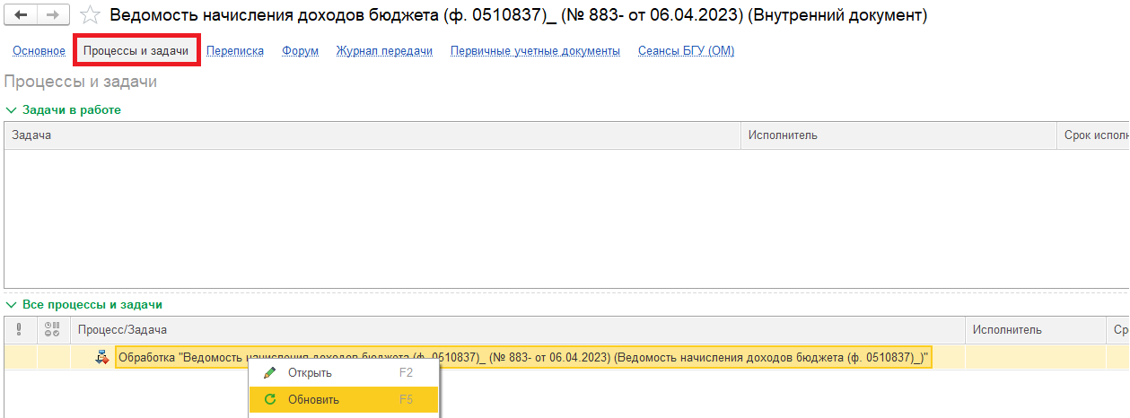

2 Этап. Дозаполнение бухгалтером.

2.1. Зайти в ПБУУ под Бухгалтером.
2.2. На начальной станице в разделе «Документооборот: задачи мне» нажать кнопку «Обновить». В списке задач отобразится задача «Дозаполнение и проверка формы бухгалтером «Ведомость начисления доходов бюджета (ф. 0510837)…».
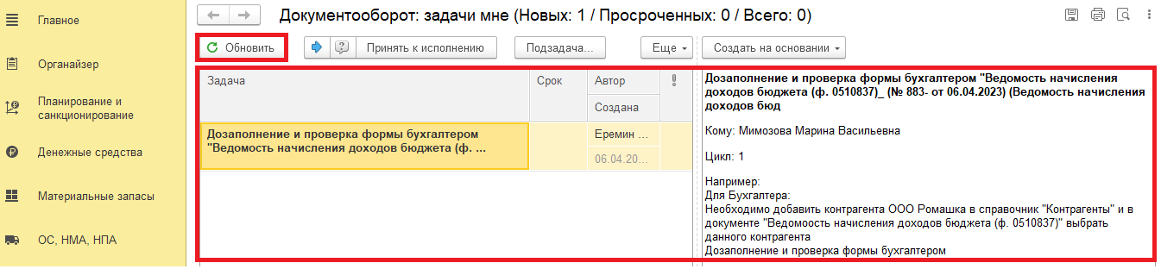
2.3. Выделить задачу из списка задач и нажать на кнопку «Принять к исполнению».
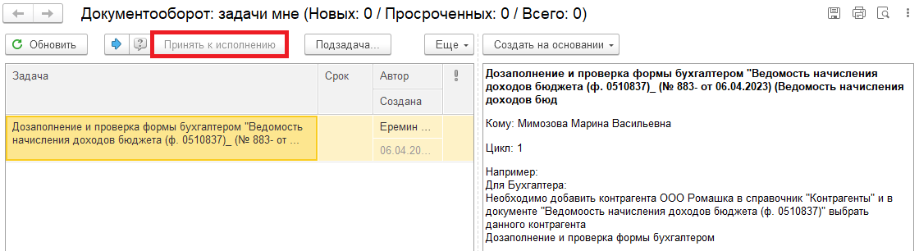
2.4. Нажать на кнопку «Создать на основании» выбрать «Ведомость начисления доходов». Откроется форма с уже заполненными данными.
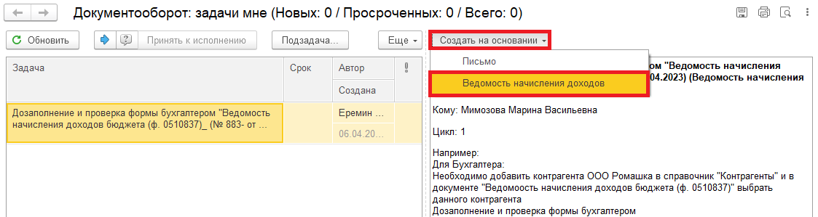
2.5. Проверить информацию об объектах бухгалтерского учета (КПС, КОСГУ, Договор) и добавить, в случае если данные поля пустые.
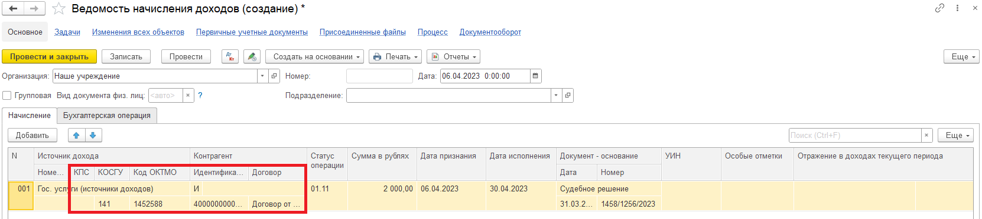

2.5.1. В случае, если в справочнике отсутствует какой-то элемент (например, контрагент, договор (см. приложени 1), УИН, источник дохода (см. приложение 2)), необходимо добавить в справочник нужный элемент и выбрать для заполнения документа Ведомость начисления доходов бюджета (ф. 0510837)».
Информацию о добавлениии контрагента и (или) договора можно посмотреть на начальной странице, открыть pdf-файл (например, договор).
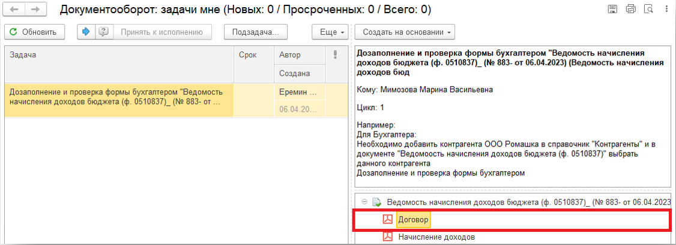
2.6. Перейти на закладку «Бухгалтерская операция» и проверить (выбрать) Типовую операцию.
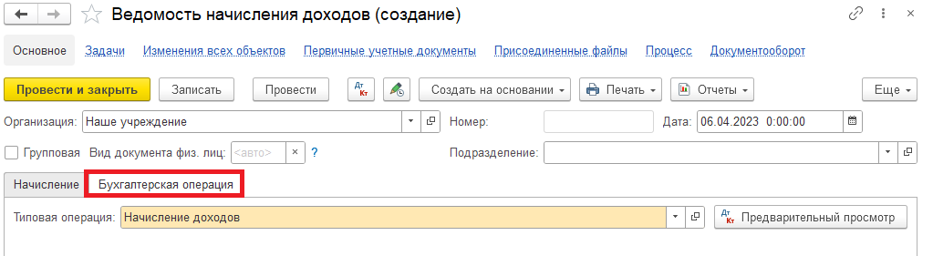

2.7. Отправка на подписание (см. п. 2.7.1) или закрытие документа без сохранения (на доработку) (см. п. 2.7.2).
2.7.1. Нажать на кнопку «Отправить на подписание». Программа предложит сохранить документ. Нажать на кнопку «Ок». Далее п. 2.8., 2.9.1. и 2.10.
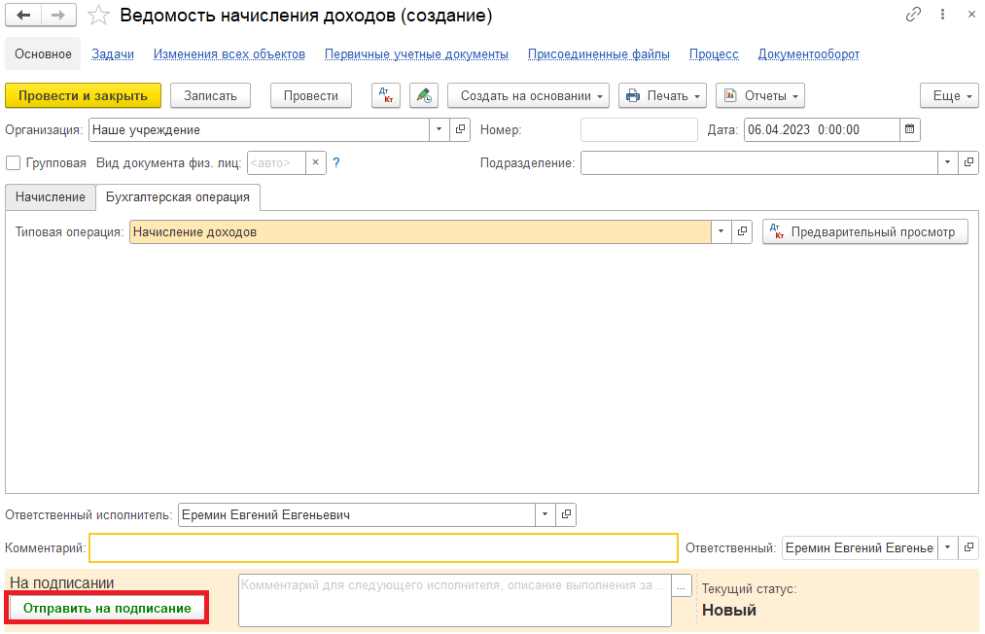

2.7.2. В случае, если необходимо вернуть ответственному исполнителю на доработку – закрыть документ не сохраняя . Далее п. 2.9.2.
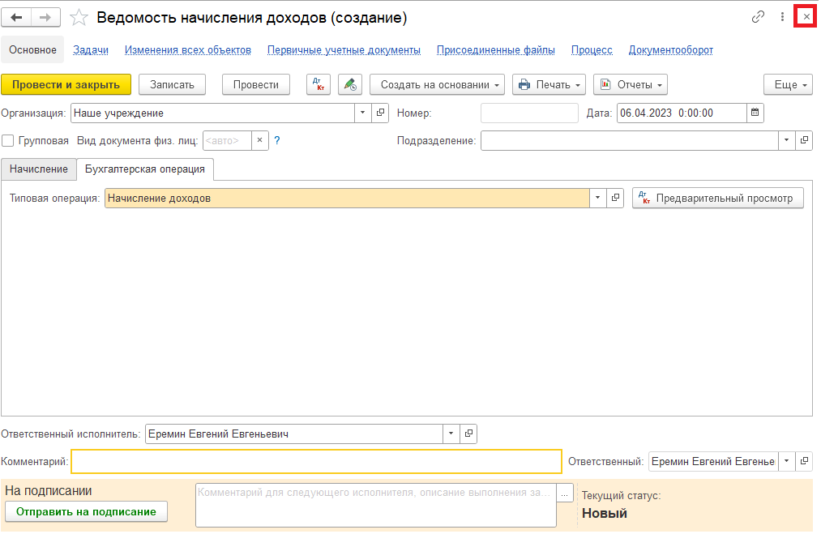
2.8. Закрыть документ и вернуться к задаче на начальной странице.
2.9. Выделить задачу. Исполнить или отклонить.
2.9.1. Нажать на кнопку «Исполнено». Далее п. 2.10.
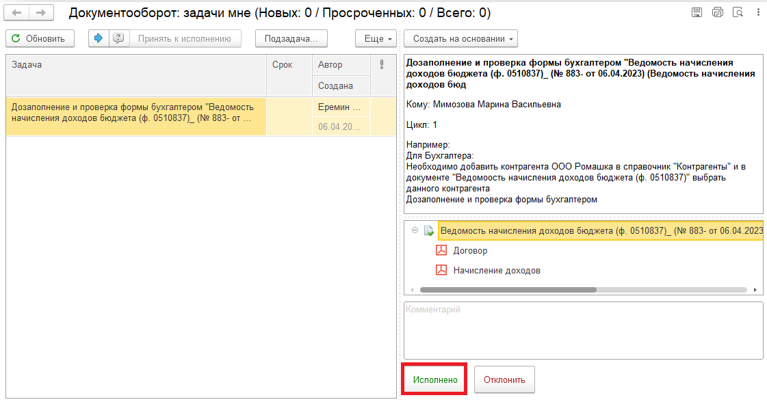

2.9.2. В случае возврата нажать на кнопку «Отклонить», заполнив поле «Комментарий». Далее п. 2.11. – 2.12.1.
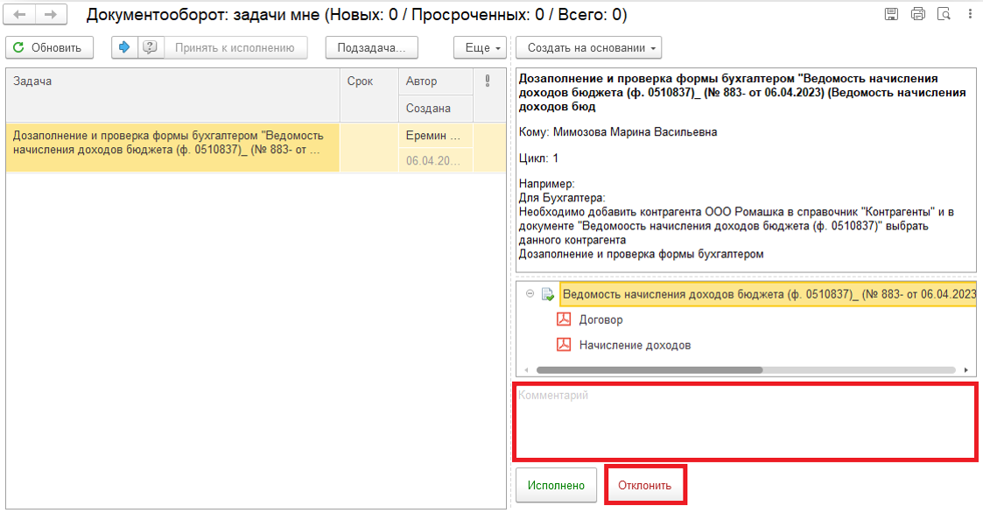
Для Ответственного исполнителя субъекта учета:
2.10. После исполнения задачи в ЭДО на начальной странице Ответственного исполнителя появится задача о результате завершения процесса «Ознакомиться с результатом исполнения: Дозаполнение и проверка формы бухгалтером «Ведомость начисления доходов бюджета (ф. 0510837)…» – нажать на кнопку «Завершить исполнение».
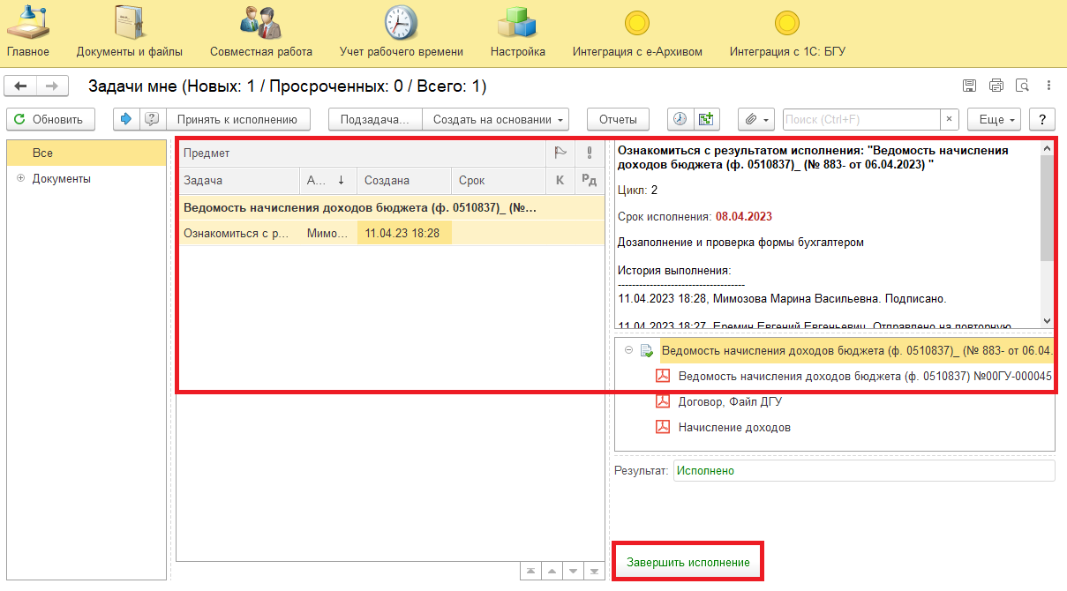

2.11. В случае отклонения задачи в ЭДО Ответственному исполнителю субъекта учета необходимо внести соответствующие изменения.
2.11.1. Обновить начальную страницу по кнопке «Обновить». В списке задач отобразится задача «Ознакомиться с результатом исполнения: Дозаполнение и проверка формы бухгалтером «Ведомость начисления доходов бюджета (ф. 0510837)…» с отрицательным результатом и с комментарием от бухгалтера.
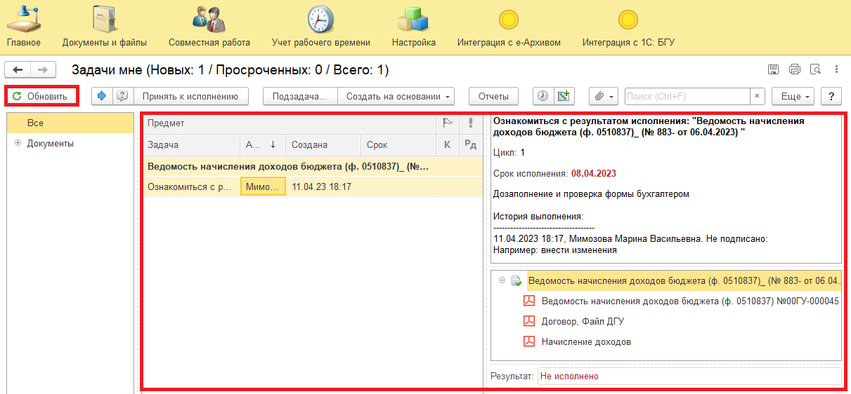
2.11.2. Выделить задачу из списка задач и нажать на кнопку «Принять к исполнению».
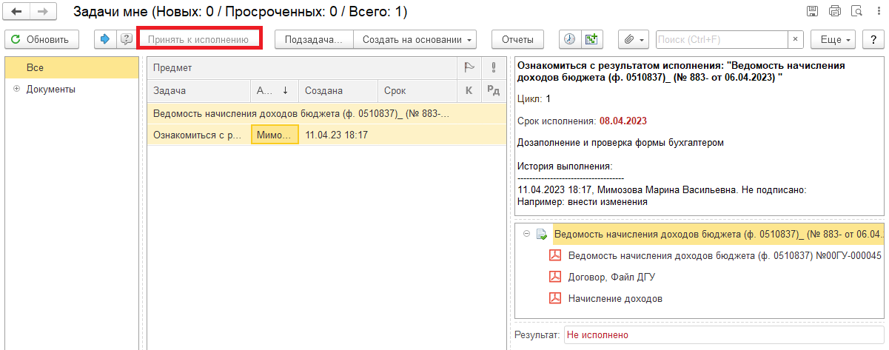

2.11.3. Открыть предмет задачи «Ведомость начисления доходов бюджета (ф. 0510837)…».
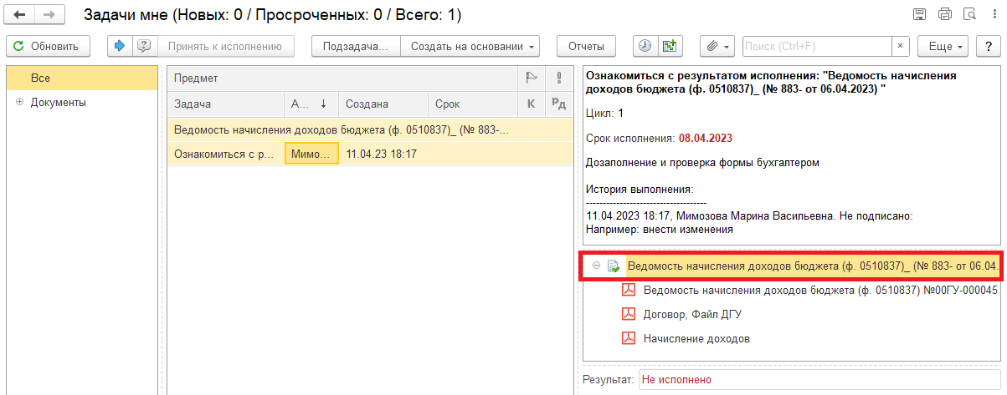
2.11.4. Перейти на «Электронный документ» (1). Внести соответствующие изменения.
2.11.5. Нажать на кнопки «Записать» (2) и «Закрыть» (3).
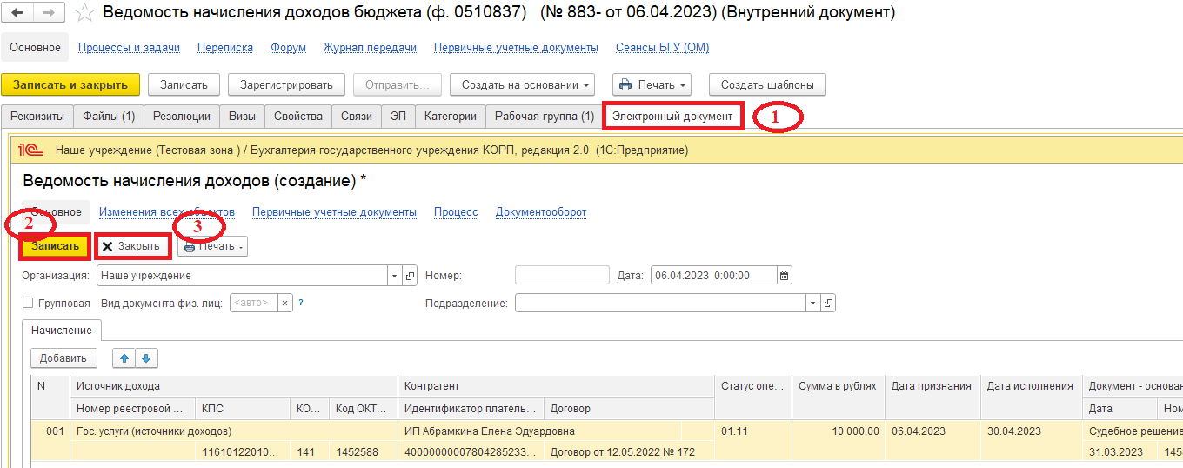
2.11.6. Закрыть предмет задачи.
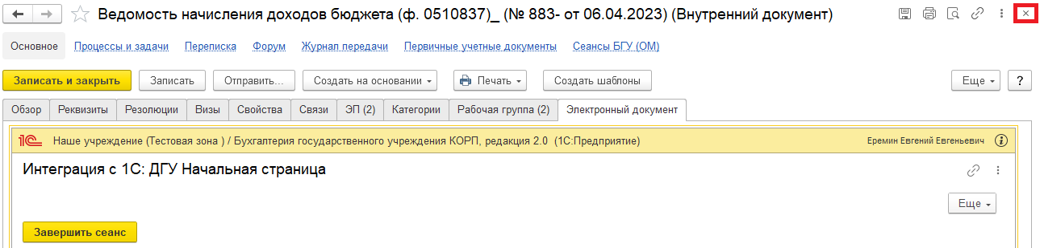

2.11.7. Вернуться на начальную страницу. Нажать на кнопку «Повторить исполнение». Заполнить комментарий и нажать на кнопку «Отправить на повторное исполнение».
(!) Если нажать на кнопку «Завершить исполнение», процесс завершится.
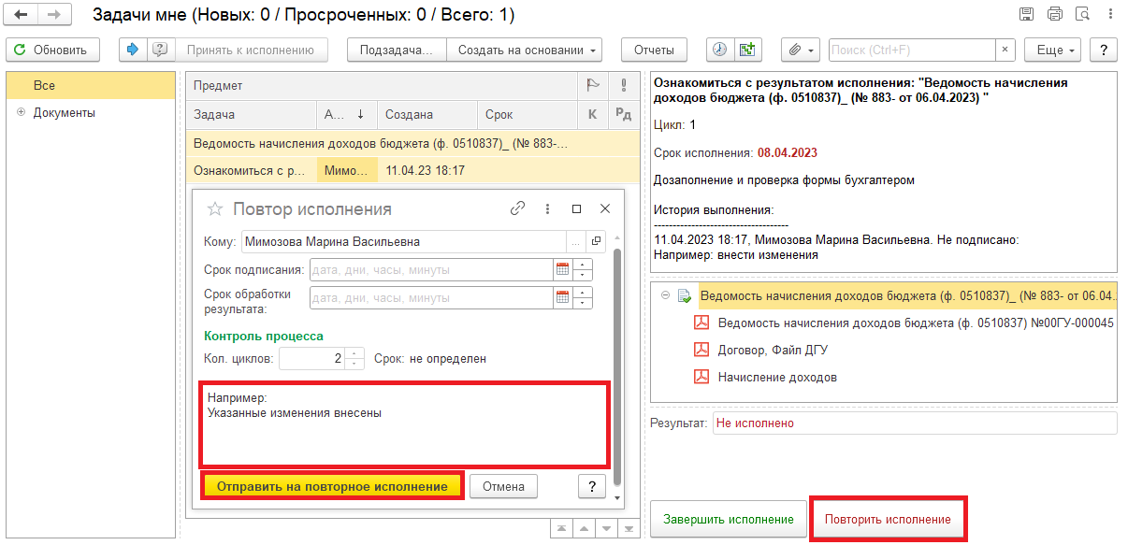
Для Бухгалтера:
2.12. После доработки документа Ответственным исполнителем в ПБУУ на начальной странице Бухгалтеру возвращается в работу задача «Дозаполнение и проверка формы бухгалтером «Ведомость начисления доходов бюджета (ф. 0510837)…».
2.12.1. Повторить действия в п. 2.1. – 2.9.1.

3. Этап. Подписание ответственным исполнителем

Ведомость (ф. 0510837) подписывается ответственным исполнителем КЭП.
3.1. Зайти в ЭДО под Ответственным исполнителем.
3.2. На начальной странице обновить «Задаче мне» по кнопке «Обновить». В списке задач отобразится задача «Подписание ответственным исполнителем «Ведомость начисления доходов бюджета (ф. 0510837)…».
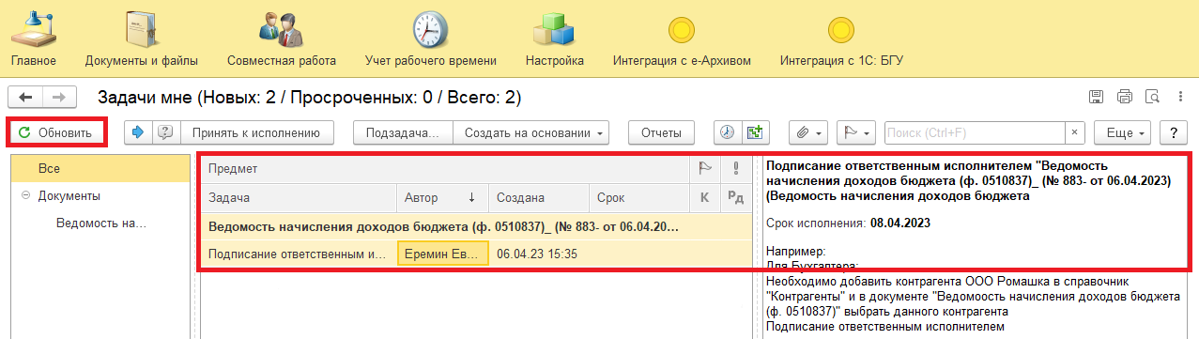
3.3. Выделить задачу из списка задач и нажать на кнопку «Принять к исполнению».
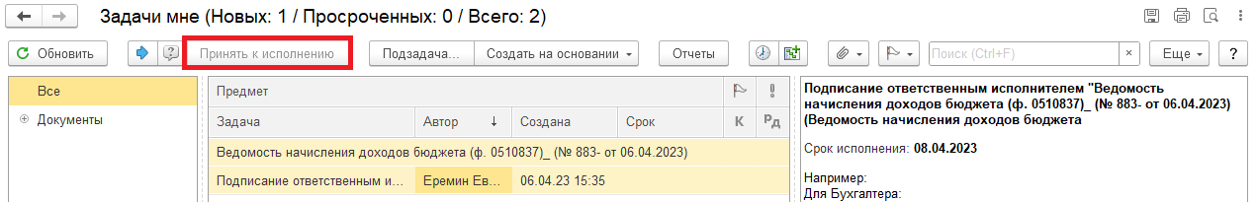
3.4. В предмете задачи «Ведомость начисления доходов бюджета (ф. 0510837)…» открыть pdf-файл «Ведомость начисления доходов бюджета (ф. 0510837)» и проверить.
При первом открытии pdf-файла выходит окно «Как открыть файл?». Установить флаг «Всегда открывать только для просмотра» (нажать на кнопку «Просмотреть»).
Далее такое окно выходить не будет.
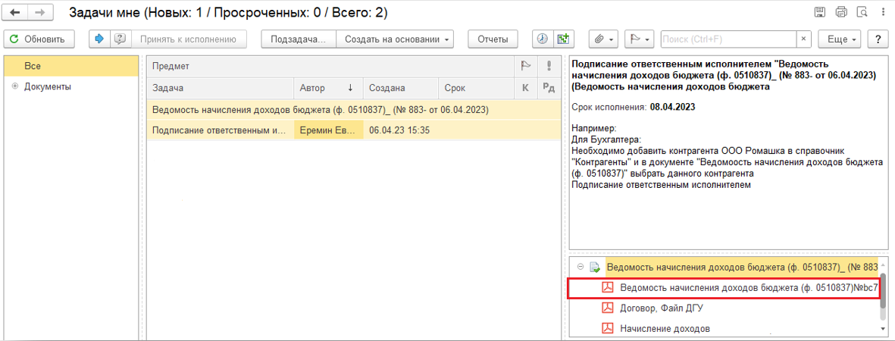
Ведомость (ф. 0510837) подписывается ответственным исполнителем субъекта учета (администратора доходов бюджета) КЭП.
3.5. Нажать на кнопку «Подписать ЭЦП». Появится окно «Подпись предмета» нажать на кнопку «Подписать».
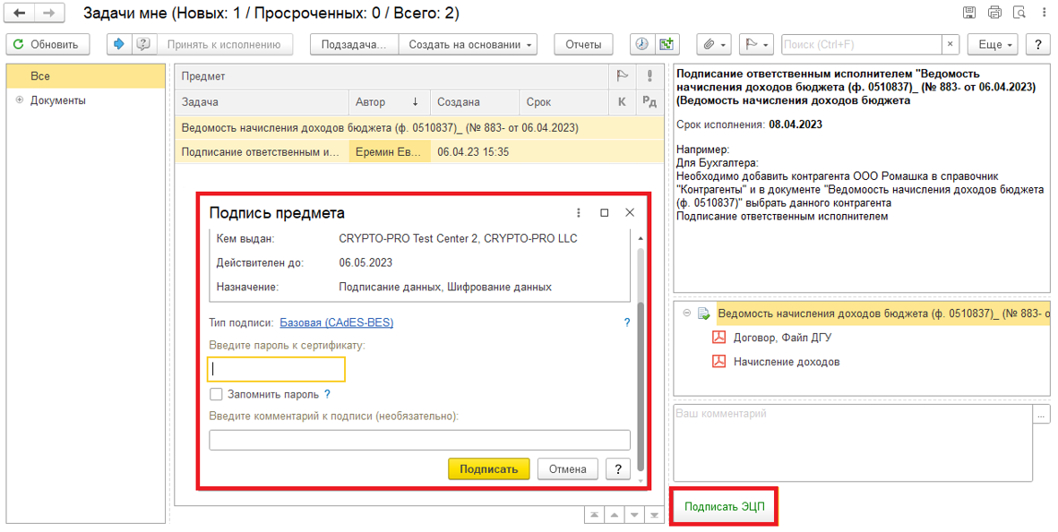

4. Этап. Отражение в учете

4.1. Зайти в ПБУУ под Бухгалтером.
4.2. На начальной станице в разделе «Документооборот: задачи мне» нажать кнопку «Обновить». В списке задач отобразится задача «Отражение в учете бухгалтером «Ведомость начисления доходов бюджета (ф. 0510837)…».
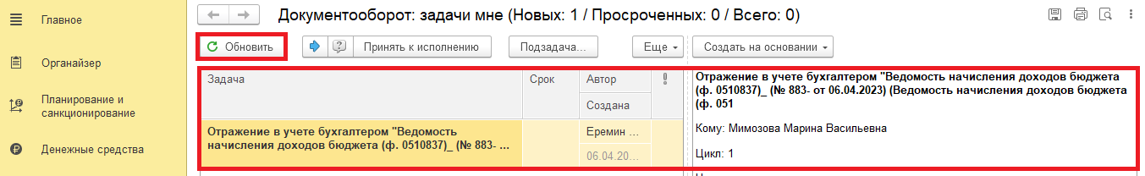
4.3. Выделить задачу из списка задач и нажать на кнопку «Принять к исполнению».
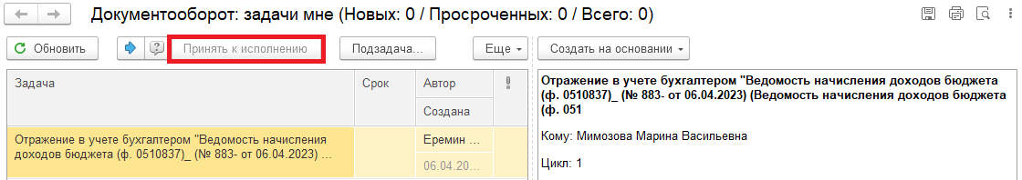
4.3.1. Для проверки наличия подписи в предмете задачи «Ведомость начисления доходов бюджета (ф. 0510837)» открыть pdf-файлы (или см. п. 4.5.1.).
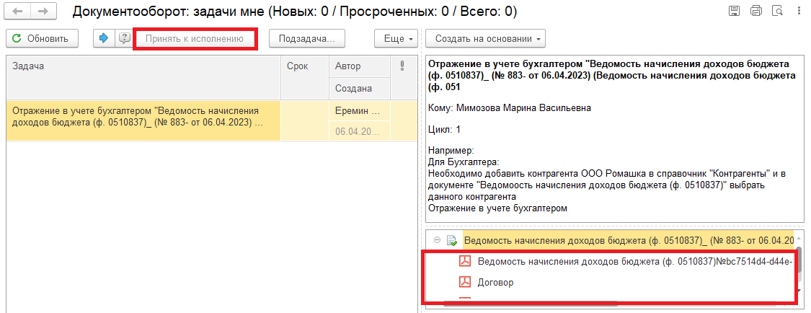

4.4. Открыть предмет задачи «Ведомость начисления доходов бюджета (ф. 0510837)».
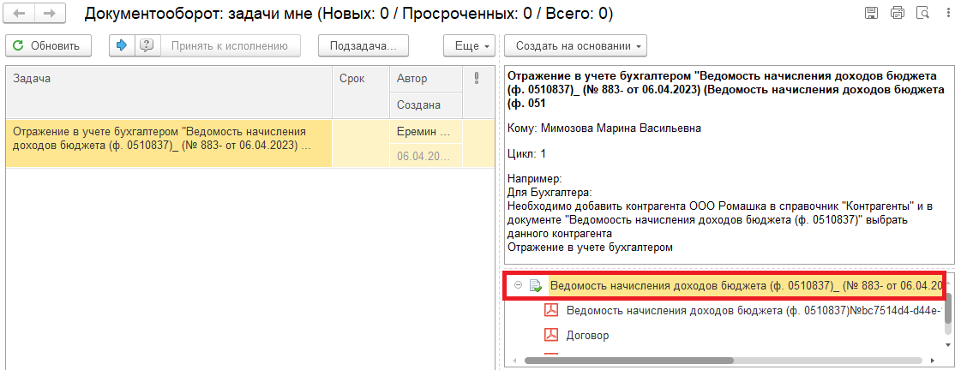
4.5. Перейти в связанный документ (гиперссылка «Связан с»).
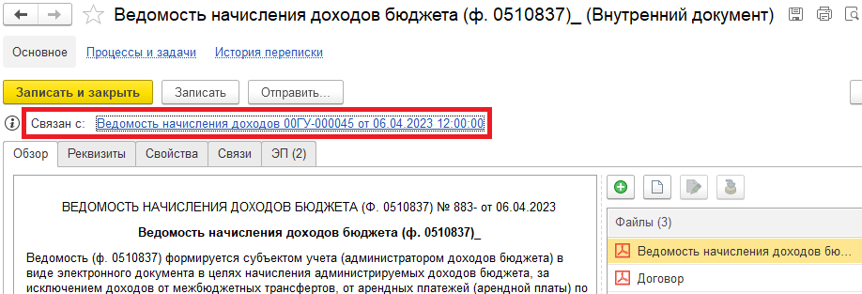
4.5.1. В случае, если пропустили п. 4.3.1. на панели навигации «Присоединенные файлы» можно ознакомиться с присоединенными фалами. Для этого необходимо нажать кнопку «Просмотреть», предварительно выделив файл.
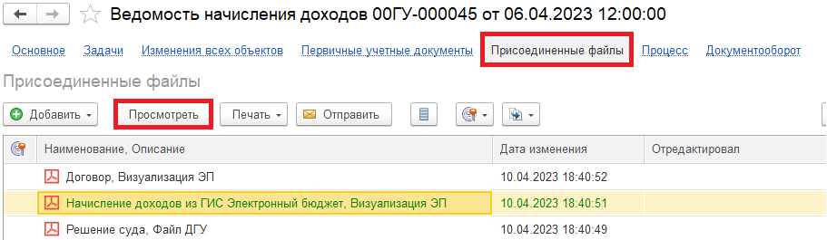

4.6. На панели навигации «Основное» нажать на кнопку «Отразить в учете». Откроется окно «Выполнение действия возможно после проведения документа. Документ будет проведен». Нажать на кнопку «ОК».
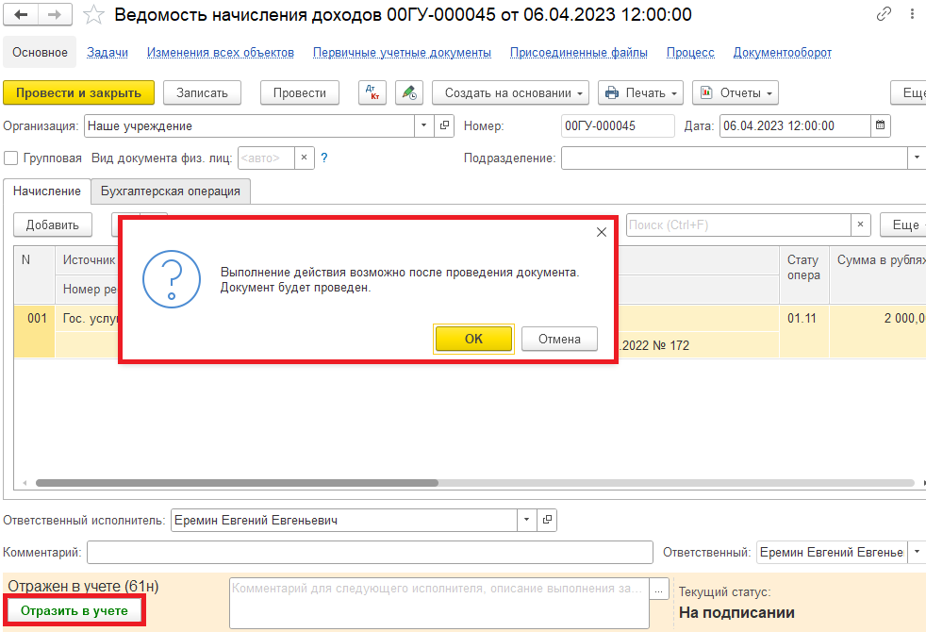
4.7. Закрыть документ. Закрыть предмет задачи и вернуться на начальную страницу и нажать на кнопку «Исполнено».
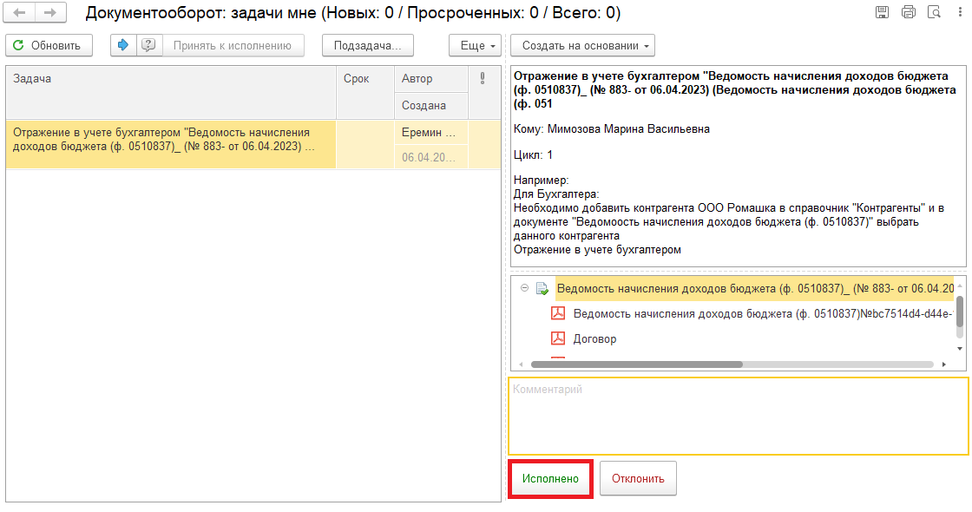
В случае исправления технической ошибки после завершения процесса обработки документа смотреть инструкцию по аннулированию документа.
Для Ответственного исполнителя субъекта учета:
4.8. После выполнения задачи в ЭДО на начальной странице Ответственного исполнителя появится задача о результате завершения процесса «Ознакомиться с результатом исполнения: ««Отражение в учете бухгалтером «Ведомость начисления доходов бюджета (ф. 0510837)…» – нажать на кнопку «Завершить исполнение».
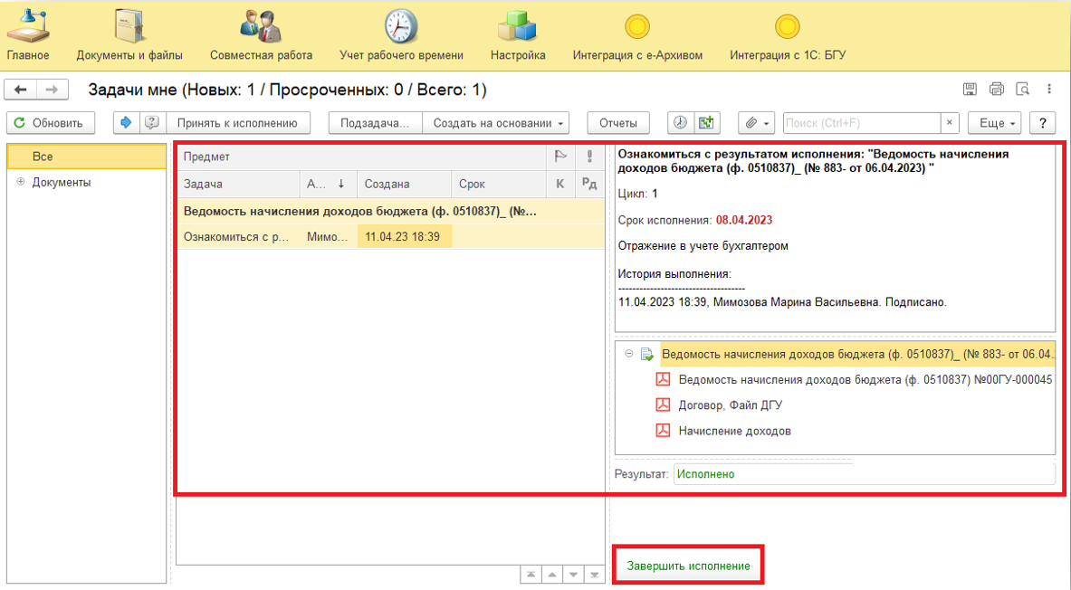

Приложение 1

Создание нового элемента справочника «Договоры и иные основания возникновения обязательств»
1. В поле «Договор» по команде «Показать все» откроется справочник «Договоры и иные основания возникновения обязательств». Нажать на кнопку «Создать».
Обратите внимание!
В списке договоров отражаются договоры с видом договоров «С покупателем».
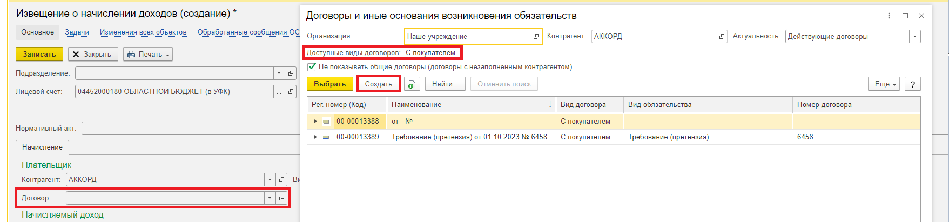
2. В поле «Вид договора» автоматически встает с покупателем.
Обратите внимание!
Вид договора менять не рекомендуется, т.к. с другим видом (например, иное основание обязательства) договор в списке договоров (см. п. выше) отражаться не будет.
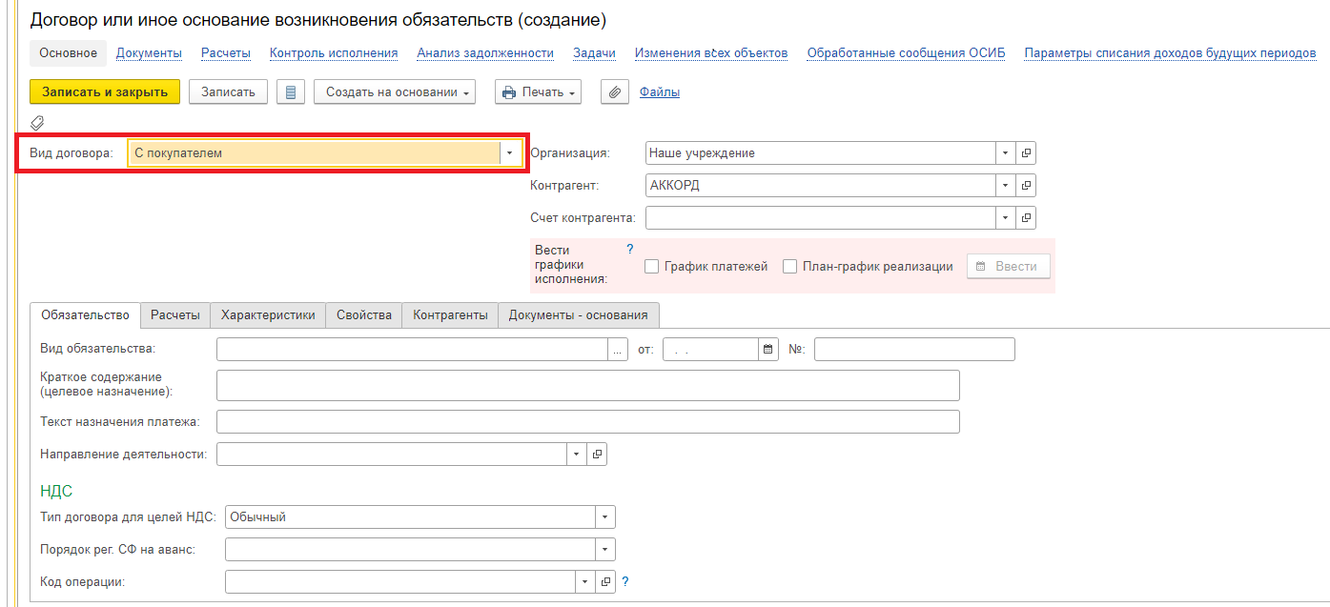

3. Заполнить поля «Вид обязательства», дату и номер.
Вид обязательства заполняется из справочника «Виды первичных документов».
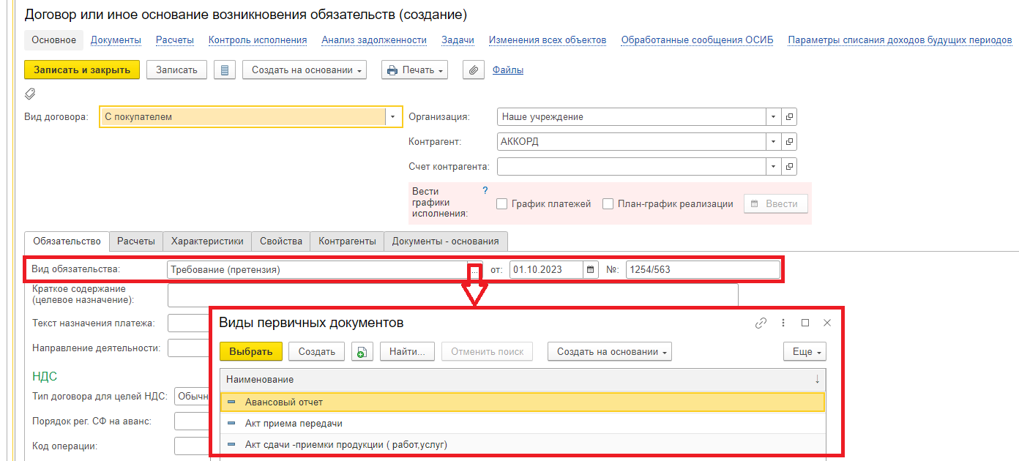
4. При наличии информации заполнить поле «Краткое содержание (целевое назначение)»
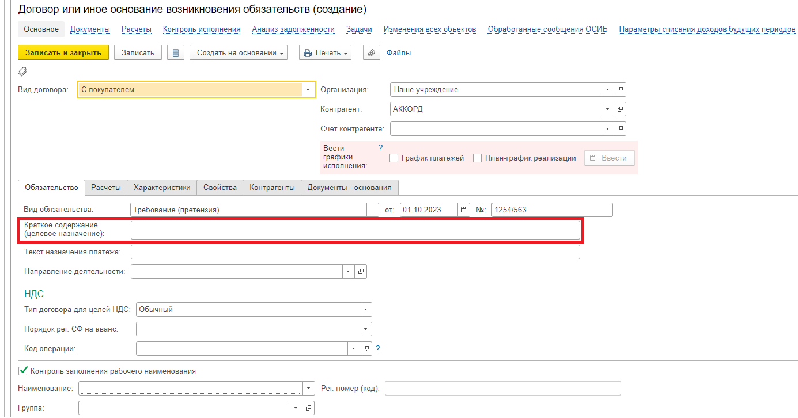

5. Заполнить поле «Наименование».
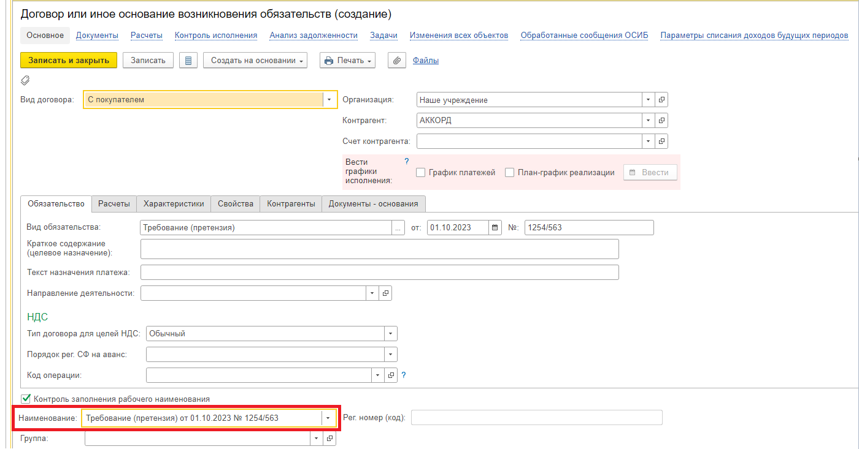
6. В случае, если в учреждении включены настройки контроля исполнения графиков по договорам с контрагентами, то при создании договора появится поле «Вести график исполнения». Необходимо поставить флаги «График платежей» и «План-график реализации» (заполнение графика исполнения см. Приложение 2).
В случае, если в учреждении НЕ включены настройки контроля исполнения графиков по договорам с контрагентами, то при создании договора поле «Вести график исполнения» не будет отражаться.
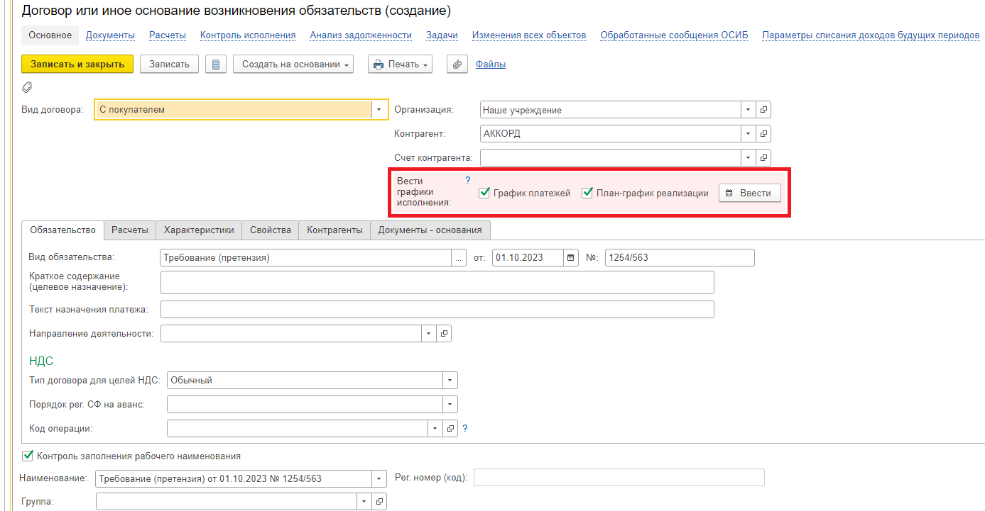

7. Перейти на закладку «Свойства», заполнить поле «УИН».
По кнопке «Проверить уникальность УИН» проверяется уникальность УИН в базе ПБУУ конкретного учреждения:
- УИН уникален;
- УИН используется в другом договоре и/или Квитанции на оплату – означает, что данный УИН уже был использован конкретным учреждением.
Обратите внимание!
Для одного договора (требования) должен быть уникальный УИН.
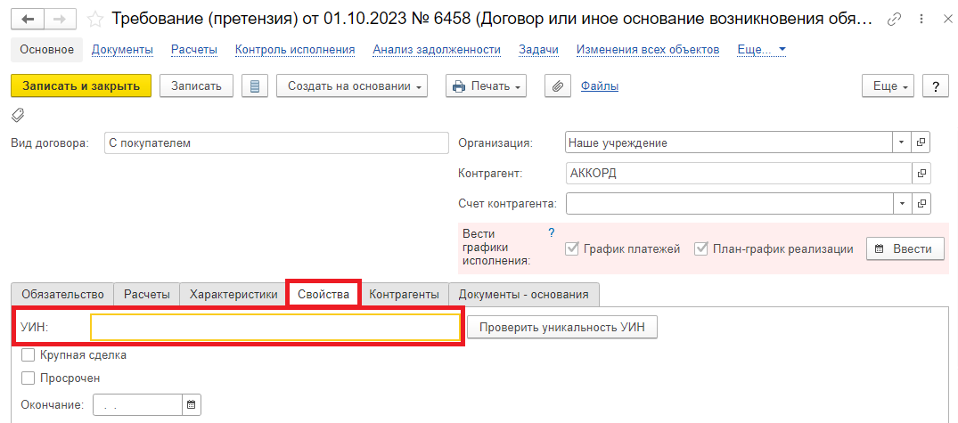
8. Записать договор.
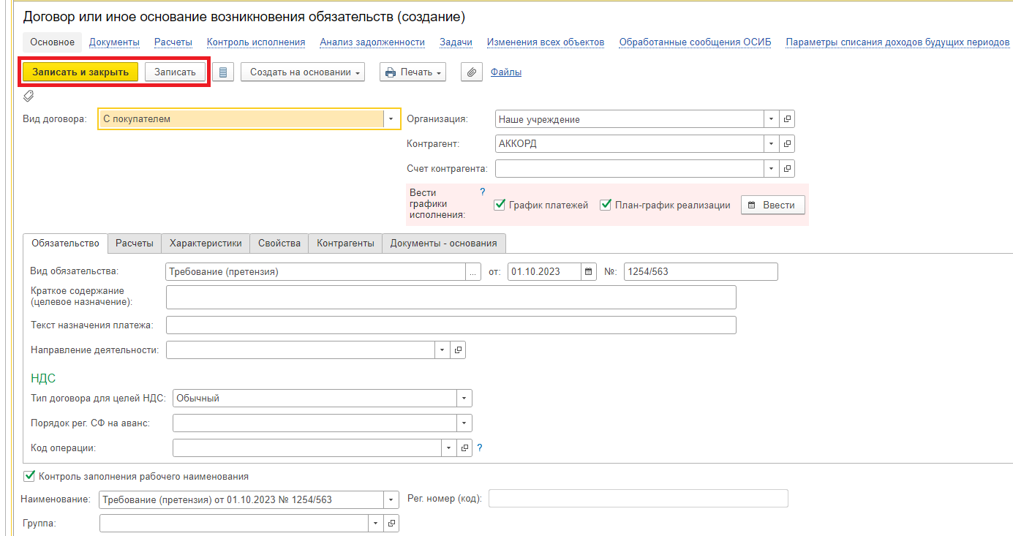

Приложение 2

Заполнение Графика исполнения договора
Обратите внимание!
В случае, если в учреждении включены настройки контроля исполнения графиков по договорам с контрагентами, то в договоре появится поле «Вести график исполнения». Необходимо заполнить график исполнения.
Ведение графиков позволяет использовать их при признании доходов, контролировать просроченную задолженность.
1. На закладке "График платежей" вводится и (или) уточняется актуальный график платежей.
Если полный график платежей на текущий момент не известен, то можно ввести несколько очередных платежей, либо сводные данные об ожидаемых платежах (по месяцам, кварталам и т.д.).
График платежей можно уточнять в течение срока действия договора.
Заполнение таблицы осуществляется по кнопке «Добавить»:
- Оплатить до – крайняя запланированная дата оплаты по договору. Позднее данной даты обязательство по оплате товаров, работ, услуг будет считаться просроченным;
- Вид расчетов – выбирается из списка (основной долг, проценты, штрафы, пени на основной долг, пени на проценты);
- сумма – сумма оплаты;
- ИФО (при наличии);
- КФО – код финансового обеспечения, выбирается из списка;
- КПС – классификационный признак счета, выбирается из справочника КПС;
- КЭК – код экономической классификации, выбирается из справочника КЭК;
- Счет расчетов – заполняется автоматически на основании выбранного КЭК, а также может быть выбран из Плана счетов ЕПСБУ;
- Доп. классификация – выбирается из справочника «Дополнительная бюджетная классификация» при наличии информации;
- Код мероприятия – заполняется при наличии информации;
- Код цели – заполняется при наличии информации.
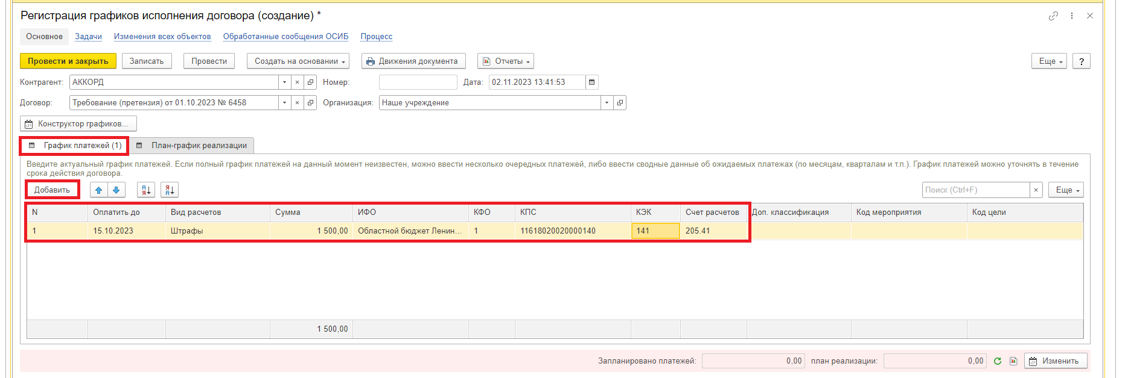

2. На закладке "План-график реализации" заполняется ввод и (или) уточнения актуального плана-графика реализации.
Если полный план-график реализации на текущий момент не известен, то можно ввести данные об известных очередных отгрузках, либо ввести сводные данные об ожидаемых отгрузках (по месяцам, кварталам и т.д.).
План-график реализации можно уточнять в течение срока действия договора.

Обратите внимание!
План-график закупок (реализации) содержит только суммы основного долга, в планы по поступлению (выплате) процентов, штрафов, пеней по договору отражаются только в графике платежей.
Заполнение таблицы осуществляется по кнопке «Добавить»:
- Исполнить до – крайняя запланированная дата отгрузки по договору. Позднее данной даты обязательство по отгрузке товаров, работ, услуг будет считаться просроченным;
- Сумма – сумма отгрузки;
- ИФО (при наличии);
- КФО – код финансового обеспечения, выбирается из списка;
- КПС – классификационный признак счета, выбирается из справочника КПС;
- КЭК – код экономической классификации, выбирается из справочника КЭК;
- Счет расчетов – выбирается из фрагмента Плана счетов ЕПСБУ.

Приложение 3

Создание элемента (источник дохода) в справочнике «Номенклатура»

Справочник применяется для ведения списка номенклатуры товаров, услуг и работ, закупаемых согласно государственным или муниципальным контрактам, продукции, произведенной в организации, а также услуг (работ), оказываемых учреждением при исполнении своих функций и ведении приносящей доход деятельности.
Справочник используется как для выписки первичных документов, так и для ведения аналитического учета.
1. Справочник Номенклатура можно открыть с помощью команды Список номенклатуры меню функций раздела Материальные запасы.
2. Для добавления в справочник элемента номенклатуры можно нажать кнопку Создать командной панели формы Список номенклатуры.
3. Заполнение реквизитов элемента справочника:
- В реквизите «Тип номенклатуры» обязательно выбрать «Гос. Услуги (источники доходов);
- Наименование – краткое наименование единицы номенклатуры. Используется для выбора и быстрого поиска номенклатуры из списка;
- Наименование полное – полное наименование единицы номенклатуры. Используется для вывода в печатные формы документов;
- Номенклатурный номер – номенклатурный номер, соответствующий классификации, принятой в организации;
- Код ТН ВЭД – код классификации товара в Товарной номенклатуре внешнеэкономической деятельности Евразийского экономического союза (ТН ВЭД). Используется при формировании уведомлений в ФНС;
- Код ОКПД (ОКП) – код в соответствии с Общероссийским классификатором продукции по видам экономической деятельности. Используется при формировании уведомлений в ФНС;
- Ед. измерения – единица измерения. Выбирается из справочника Классификатор единиц измерения;
- % НДС – ставка налога на добавленную стоимость. Выбирается из списка;
- в группе «Государственные закупки» – заполняются реквизиты «Код каталога» и «Код по КТРУ» при осуществлении продажи или закупки для обеспечения государственных и муниципальных нужд;

- в Группе Сведения об услуги » – заполняются реквизиты «Сведения действуют с», «Стоимость услуги», «Номер реестровой записи», «Код ОКВЭД», «КПС», «КЭК», «Код ОКТМО» (необходимы для автоматического заполнения Извещения (ф. 0510432));
- в группе «Реквизиты налогового платежа» – заполняются реквизиты «Статус составителя», «Показатель периода», «Показатель основания», «Показатель типа платежа».
